先 进 基 层 党 组 织 审 批 表
所在党委（党总支）：中共安徽工程大学艺术学院委员会
党组织名称 |  | 环境设计工艺美术学生党支部
艺术学院环境设计工艺美术学生党支部在院党委的直接领导下，支部书记的带领下，采用纵向构建，由一至四年级所对应的行政班级的党员组成。本支部成立于2015年4月，2018年4月25日成功换届。目前共有党员41名，其中正式党员17名，预备党员24名。本着“培养、服务、发展、创新”的工作理念，以思想为主导，以组织为保障，全心全意为广大同学服务，做老师们的得力助手，真正发挥了党支部的先锋模范作用。
本支部学生党员都能积极要求，在各方面起到带头作用，履行党员义务和职责，不断提升自己和带动周边同学共同进步。目前在校生党员有90%以上学生党员获得奖学金，其中9获得国家励志奖学金9人次，4人获得合力奖学金；60%以上获得校三好学生、优秀学生干部、优秀团员、优秀团干荣誉称号；其中王鼎泰同学获2017年安徽九华山禅意实际大赛铜奖（国家级），入选2017年中国优秀设计师大赛百强设计师；杨宇芳同学作为班长获得近30余项奖项；黄宇同学获“中国好创意”第十届全国数字艺术设计大赛优秀奖、“第三届学院派奖”全国艺术与设计大展入选奖、 “九华杯”国际禅艺设计大赛优秀奖、获省“中国大学生计算机设计大赛”三等奖、校“中国大学生计算机设计大赛”一等奖等12项奖项。支部党员在专业学习和学生工作的各个方面都积极地发挥着模范作用，成为学生中的标杆，也真真提现到了一个党员一面旗帜的作用。
党委（党总支）意见 | 盖 章  年 月 日
学校党委审批意见 | 盖 章  年 月 日
备 注
优秀学生党支部申报材料

申报单位：艺术学院环境设计工艺美术学生党支部

艺术学院环境设计工艺美术学生党支部在院党委的直接领导下，支部书记的带领下，采用纵向构建，由一至四年级所对应的行政班级的党员组成。本支部成立于2015年4月，2018年4月25日成功换届。目前共有党员41名，其中正式党员17名，预备党员24名。本着“培养、服务、发展、创新”的工作理念，以思想为主导，以组织为保障，全心全意为广大同学服务，做老师们的得力助手，真正发挥了党支部的先锋模范作用。现就近一年来支部的的各项工作，总结如下：
一 以党建带团建，学生支部建设卓有成效
艺术学院环境设计工艺美术学生党支部是一个年富力强、朝气向上的基层党组织，在党委领导和支部书记带领下开拓进取，求实创新，取得了可喜的成绩。在实际工作中坚持以党建带团建，党团结合，互为补充，使得党组织每年都有高品质、高素养的优秀团员被列为发展对象，为党组织的建设和发展提供了新鲜的血液，为学校的校风建设、学风建设作出了突出的贡献，真正发挥了党支部的战斗堡垒作用。
对要求入党的同学，支部分期分批分重点，加强对学生骨干和先进分子的培养，积极组织入党积极分子参加校马列班和院里组织的党校培训班，并在各种日常工作和重大活动中进行理论联系实际的教育。随着入党积极分子队伍的不断壮大和成熟，一部分先进分子、优秀同学很快地成长起来。支部对他们进行了多方面的培养和考察，本着成熟一个，发展一个的组织发展原则和严肃谨慎的态度，将优秀重点培养对象吸收到党组织中来，他们在学习、工作和各项活动中都表现了先锋模范作用。

二 严守党的制度，不断要求进步
严肃党内组织生活，三会一课制度，加强党员教育、提高党员素质、强化党员管理，学生党员重点以学习群众路线的政策理论，在学风建设中如何发挥先锋模范作用为主要内容。环境工美学生党支部定期按照党的路线方针、学校学院要求，召开组织生活会，会上做到畅所欲言，展开批评和自我批评，使得每次会后大家都收获很大。每位党员同学都能正视自身存在的问题，查找原因和提出整改措施。本支部为了保持党员队伍的先进性对党员严格要求，争取在各方面起到模范带头作用。
三 狠抓基础教育，创建优良学风
 环境设计工艺美术学生党支部把重视学风建设作为长期性重要任务来抓，通过狠抓学生的基础文明教育，建设优良班风和优良学风，努力做到严格教育与科学管理相结合，引导与严肃校纪相结合，学校管理与学生自我教育管理相结合，不断优化育人环境。鼓励优秀同学，帮助后进同学，在同学中广泛进行学习经验交流，尤其帮助后进同学培养良好的学习习惯，促进整体发展，并以各团支部为单位，选拔了一批入党积极分子作为班级骨干，加强了班级自身建设，严肃了班级内部各项规章制度并严格执行，学生党员、预备党员，要以身作则，起模范带头作用，在思想上争先进，在学生上争上游，在生活中争奉献，长怀感恩之情，永葆进取之心，要在班级、支部形开拓进取、求实奋进、健康向上的良好氛围。
在严格的管理同时，支部特别注重校园文化建设，营造尊师重教的文化氛围，通过丰富多彩的活动，弘扬主旋律，培育健康向上的良好氛围，让学生在活动中增长知识，增长才干，激发学生的责任感和使命感，提高学生的学习积极性、主动性、创造性。鼓励和指导学生参加业余文娱活动和专业赛事，通过活动，使广大同学接触了社会，增长了知识，了解了国情，强化了责任感和成才意识。
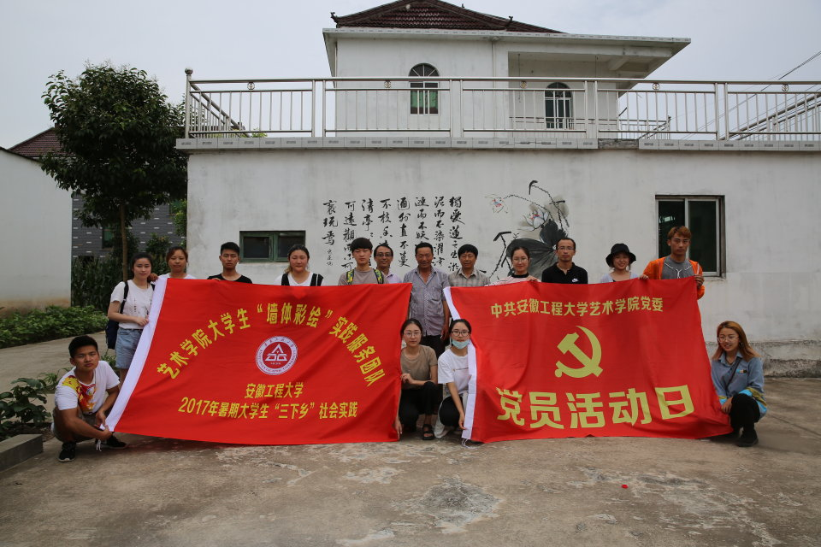
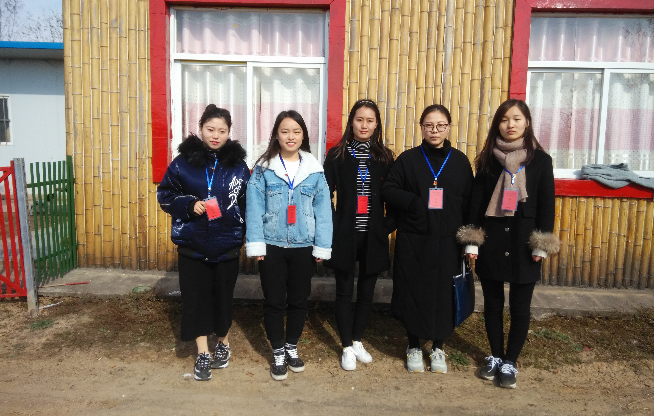

四 情系师生，为师生办实事
支部党员中有多人担任校级学生干部、学院团委、学生会学生干部、班级学生干部及各级学生组织学生干部，服务于班级、学院、学校，在班级、学院和学校的管理和发展中起了重要作用，他们大多是工作的能手，学习的强者，群众关系也不错。如：多名党员加脱贫攻坚第三方监测，参加学院组织的各种讲座，主动要求辅导低年级专业学习，定期下宿舍给同学送温暖，义务走进芜湖市雕塑公园为游客解说雕塑作品，大学生职业生涯规划演讲比赛等。结合自己的专业特点，为人民服务，充分发挥党员的先进性。同时，本支部同学中间还有很多先进个人在院学生会，协会担任主席、部长、副部长等职务，为学院的发展带来积极的贡献。

附：支部表现特别优异的党员有
万华亮 ：安徽省合力奖学金；“中国好创意”第十届全国数字艺术设计大赛优秀奖；“第三届学院派奖”全国艺术与设计大展入选奖；“九华杯”国际禅艺设计大赛优秀奖 获省“中国大学生计算机设计大赛”三等奖；校“中国大学生计算机设计大赛”一等奖；校优秀团员、校第三届“互联网+”大学生创新创业大赛优秀奖；校二等奖学金。
张梦瑶：“第三届学院派奖”全国艺术与设计大展入选奖；九华山国际禅艺设计大赛优秀奖；2017年中国大学生计算机设计大赛省赛三等奖；十二届全省大学生诗文朗诵三等奖；芜湖市大学生文学朗诵大赛优秀奖；中国大学生计算机设计大赛校内选拔赛一等奖；校一等奖学金；优秀团干、优秀学生干部。
杨宇芳：第十一届创意中国设计大赛优秀奖；第八届大学生广告艺术大赛优秀奖；2次国家励志奖学金；3次一等奖学金；2次获优秀学生干部；优秀学生干部标兵；三好学生；优秀团员；校廉政文化作品大赛三等奖；院暑假实践报告一等奖；院“青马工程”第一期大骨班获优秀学员；院《刻进生命里的坚强》收藏证书。
汪鼎泰 ：2017年安徽九华山禅意实际大赛铜奖（国家级）；2017年中国优秀设计师大赛百强设计师（国家级）。
孙慧萍：中国年轻设计师创业大赛全国百强；入选第六届安徽省美术展览；《中国科技博览》上发表学术论文；合力奖学金；校二等奖学金；“优秀团员”；党课班“优秀学员”。

